Le Laser Game
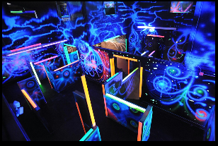
Situation :
Les lasers Game sont de plus en plus
répandus comme activité de loisirs

Les zones de jeu :

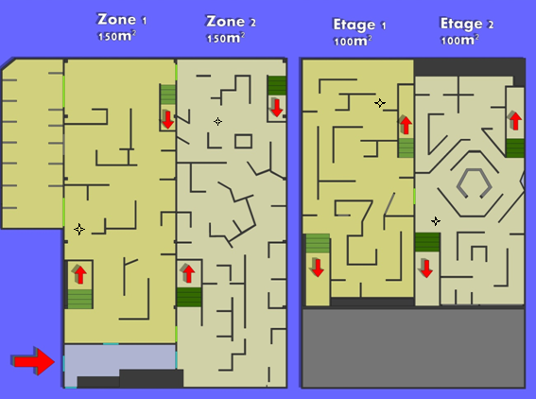

Position de l’adversaire

Exploitation :
Pourquoi y a-t-il autant de décorations sur les murs ?

Quel est l’intérêt du labyrinthe (des cloisons) ?

Indique la position que tu dois prendre pour toucher l’adversaire ?

